Министерство науки и высшего образования Российской Федерации
Федеральное государственное автономное образовательное учреждение высшего образования
«Пермский национальный исследовательский политехнический университет»
Электротехнический факультет
Кафедра: Информационные технологии и автоматизированные системы

Дисциплина: «Математические методы теории систем»
Лабораторная работа № 4
на тему: «Решение задач оптимизации в среде Scilab »

Выполнил: студент группы АСУ4-22-1м
Попов Кирилл Михайлович
Проверил: ассистент кафедры ИТАС
Тютюных Артём Александрович

Пермь 2022
ЦЕЛЬ РАБОТЫ
- построение математической модели задачи линейного программирования;
- решение задачи линейного программирования графическим методом;
- решение задачи линейного программирования средствами Scilab.

ЗАДАНИЕ
Вариант 12. Для изготовления двух видов продукции используется три вида сырья.При производстве единицы продукции первого вида затрачивается 12 кг сырья первого вида, 4 кг сырья второго вида и 3 кг сырья третьего вида. При производстве единицы продукции второго вида затрачивается 4 кг сырья первого вида, 4 кг сырья второго вида и 12 кг сырья третьего вида. Запасы сырья первого вида составляют 300 кг, второго - 120 кг, третьего - 252 кг. Прибыль от реализации единицы продукции первого вида составляет 30 ден. ед., прибыль от реализации единицы продукции второго вида составляет 40 ден. ед. Требуется составить такой план выпуска, чтобы максимизировать прибыль от реализации продукции

ВЫПОЛНЕНИЕ РАБОТЫ

Постановка задачи
Из условий задачи получена следующая таблица:
Ресурс | П1 | П2 | Кол-во рес-ов
1 | 12 кг | 4 кг | 300 кг
2 | 4 кг | 4 кг | 120 кг
3 | 3 кг | 12 кг | 252 кг
Прибыль | 30 д.е. | 40 д.е.

Построение математической модели
1) Величины: д.е.
2) Ограничения:

3) Цель: максимизация прибыли

Доход от реализации:

Графическое решение
Приведём ограничения уравнение к следующему виду:

После составление программы в среде scilab получаем следующий график:
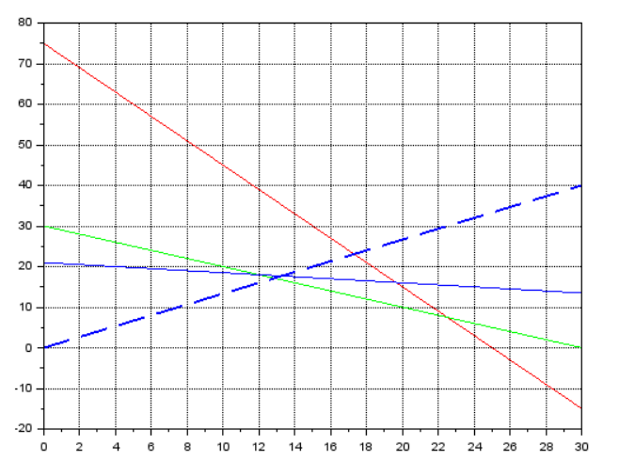Рис. 1: График 1
Решением является пересечение зелёной и синей линии. Их координаты на рис. 2.
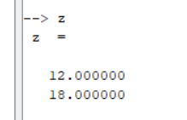Рис. 2: Пересечение линий
Подставляя найденные значения в линейную функцию, получим:

Решение задачи линейного программирования с помощью функции Scilab

Приведём уравнения ограничений в матричную форму:

Составляем программу, получаем результат (рис. 3):
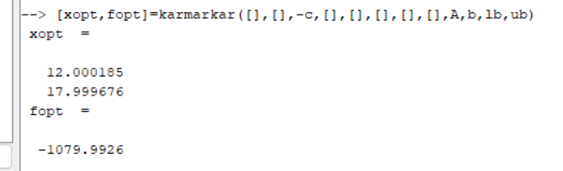Рис. 3. Вывод программы

ЗАКЛЮЧЕНИЕ

Программный код и модели, разработанные в среде scilab, находятся по адресу: https://github.com/Kirpo97/MMTS_labs/tree/main/lab_4.

